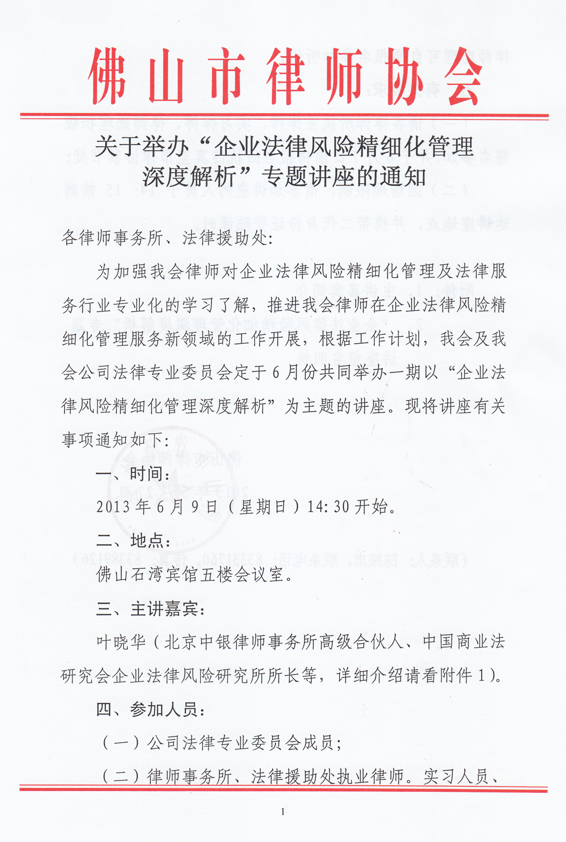
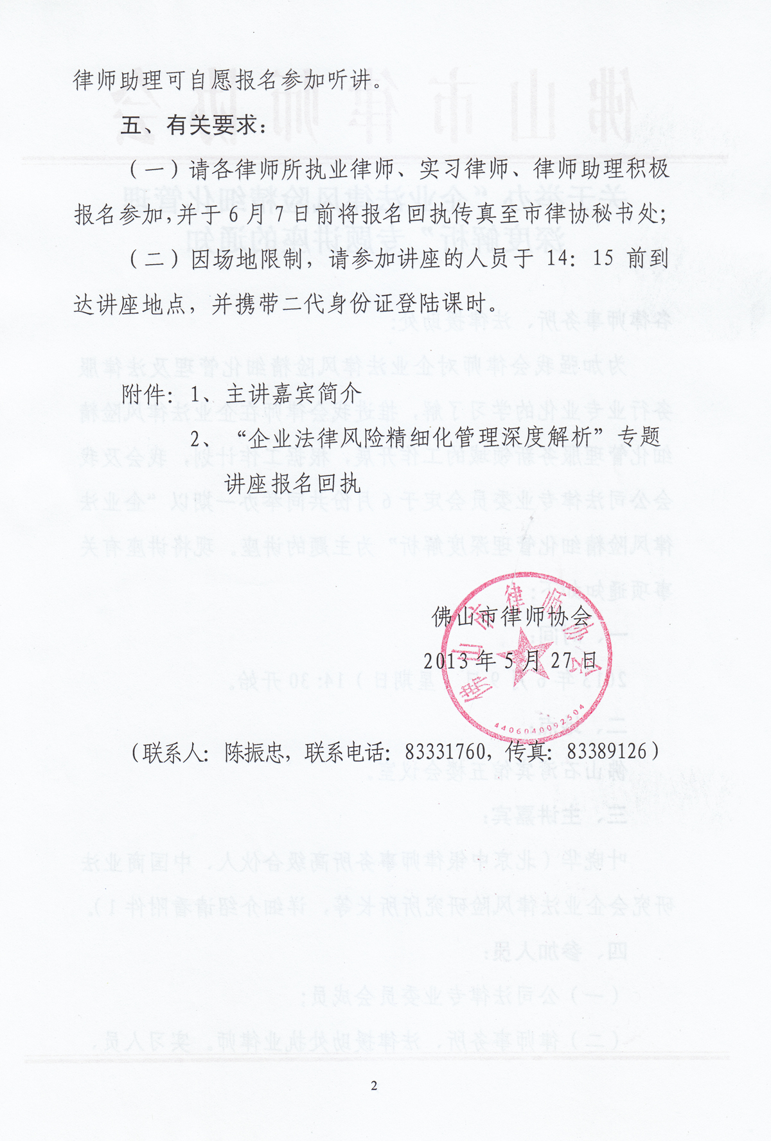
附件1：
主讲嘉宾简介

叶晓华，中国商业法研究会企业法律风险研究所所长，中国人民大学客座教授，中国龙龟法律风险管理论坛秘书长，中国法律咨询中心企业法律风险管理委员会副主任委员，北京中银律师事务所高级合伙人。北大法学硕士，留美MBA，曾任央企法律主管。
叶律师是企业法律风险精细化管理理论奠基人，首创的企业法律风险成本分析理论和指数评价理论，奠定了企业法律风险精确量化和评价的基础，消除了法律人与管理者的沟通障碍，开启了用经济学语言描述法律风险，用管理的方法解决法律问题的大门。
叶律师研发的龙龟企业法律风险管理模型（DT-MODEL）是世界范围内第一个全面阐述企业法律风险的分析、评价和管理模型，首次系统阐述企业战略和商业模式法律风险分析方法与管理原则，运用全新理论诠释企业运营法律风险，革命性地提出了系统预测、监控法律风险的理论和工具。该模型让法律与管理实现了真正的深度结合，法律风险管理介入企业日常决策成为可期待的现实。
叶律师2006年回国开始潜心研究企业法律风险管理理论和评价模型，2008年组建中国上市公司法律风险实证研究课题组，率领近百人团队，收集分析近千万数据，于2010年首次完成了《中国上市公司年度法律风险实证研究报告》，该报告是全球范围内第一个用实证的方法针对全部上市公司法律风险进行系统分析和评价的研究报告，报告由全国律协发布后，反响巨大：法律主题第一次成为各大财经媒体同时关注的焦点，法律风险管理开始获得横跨法律和财经领域的影响力。目前为止，该报告已经连续发布三年，课题组成为国内最著名的实证研究团队。为发布课题组对上市公司法律风险评价结果等研究成果而设立的中国龙龟法律风险管理论坛也成为中国目前最具影响力的大型法律论坛之一。
叶律师领导的课题组在2011年首届中国龙龟法律风险管理论坛上提出法律服务行业专业化的口号，受到业内热烈响应，课题组独家讲授的“行业法律专家培训”成为国内含金量最高，实用性最强的法律培训项目之一。2012年第二届龙龟论坛，课题组又一次提出法律服务产品化的概念，并举办了中国第一个法律服务创新产品发布会，数月之间，关于法律服务产品的研讨会纷纷出现。
培训信息
叶晓华律师定于2013年6月14日-16日，在广东君泽君律师事务所(广州)举办“第五期行业法律风险管理专家培训”,详见”龙龟法律风险管理网”(www.dratle-law.com)。

附件2：
“企业法律风险精细化管理深度解析”
专题讲座报名回执表

填报单位： 律师事务所（盖章）
序号 | 姓名 | 手机号
1
2
3
4
5
6
7
8
9
10
注：请将报名回执于6月7日前传真至市律协秘书处，传真号：83389126。

